UNIVERSIDAD TECNOLÓGICA DE PANAMÁ

FACULTAD DE INGENIERÍA DE SISTEMAS COMPUTACIONALES

**Proyecto semestral#1**

Matemáticas superiores para ingeniería

Grupo 10:

Karen Cabrera 20-14-5403

Derek Stanziola 8-979-391

Javier Castillo 8-977-1196

Elionays Rosas 9-756-2182

Michael Solis 8-958-1219

PROFESOR:

Martin Peralta.

Panamá

2023

Hecha por Karen Cabrera 20-14-5403

**Asignación#1**

En los problemas siguientes, se define una función periódica de periodo sobre un periodo. En cada caso:

1. Dibujar la gráfica de válida de
2. Obtener la expansión de serie de Fourier de
3. ; ;

1. Tomando y
2. ;

1. Tomando y

Hecha por Michael Solis 8-958-1219

Asignación#2

1. Gráfica

1. Expansión en Serie Fourier de f(t)

1. Gráfica

1. Expansión en serie de Fourier

Hecha por Derek Stanziola 8-979-391

Asignación#3

(5 PUNTOS) Dibujar la gráfica de 𝑓(𝑡) válida de −15 < 𝑡 < 15

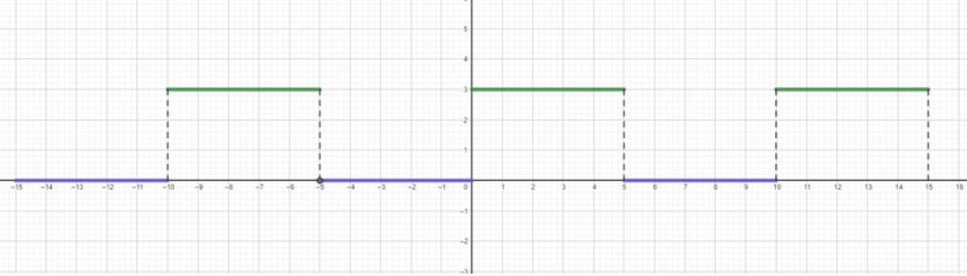

1. (30 PUNTOS) Obtener la Expansión en Serie de Fourier de 𝑓(𝑡)

Asignación#4 Hecha por Elionays Rosas 9-756-2182

Integracion tabular

Der int

Integración tabular

Der int

a)

b)

**Asignación#5 Hecha por** Javier Castillo 8-977-1196

Una la 𝑓(𝑡) definida dentro de un periodo finito por:

1. Dibujar la gráfica de 𝑓(𝑡)

**t**

**f(t)**

1. Redefinir una nueva función 𝐹(𝑡) periódica par términos de 𝑓(𝑡)

1. Dibujar la gráfica de 𝐹(𝑡) válida de −5𝜋 < 𝑡 < 5𝜋

**t**

**F(t)**

1. Obtener la Expansión en Serie de Fourier de 𝑓(𝑡) de Medio Recorrido en Cosenos que define 𝐹(𝑡)

|  |  |  |
| --- | --- | --- |
|  |  |  |
|  | + |  |
|  | - |  |
|  | + |  |

Asignación#6 Hecha por Karen Cabrera 20-14-5403

Derek Stanziola 8-979-391

Javier Castillo 8-977-1196

Elionays Rosas 9-756-2182

Michael Solis 8-958-1219

Una función 𝑓(𝑡) definida dentro de un periodo finito por:

1. (5 PUNTOS). Dibujar la gráfica de 𝑓(𝑡)

1. (5 PUNTOS). Redefinir una nueva función periódica Impar 𝐺(𝑡) en términos de 𝑓(𝑡)

1. (5 PUNTOS). Dibujar la gráfica de 𝐺(𝑡) válida de −5𝜋 < 𝑡 < 5𝜋

1. (15 PUNTOS). Obtener la Expansión en Serie de Fourier de 𝑓(𝑡) de Medio Recorrido en Senos

|  |  |  |  |
| --- | --- | --- | --- |
|  | Método Tabular  +  -  +  - |  |  |

Si n=2n

Los pares serían 0.

Si n=2n+1

**Asignación#7 Hecha por** Karen Cabrera 20-14-5403

Derek Stanziola 8-979-391

Javier Castillo 8-977-1196

Elionays Rosas 9-756-2182

Michael Solis 8-958-1219

En el problema siguiente, se da una función periódica.

Para cada caso:

1. **(5 PUNTOS). Dibujar la gráfica de válida de**

1. **(25 PUNTOS). Determinar la “*Forma Compleja se la Serie de Fourier*” de**

***Solución en Forma Compleja***

1. **(20 PUNTOS). Pasar de la “*Forma Compleja de la Serie de Fourier*” de a la “*Forma Trigonométrica de la Serie de Fourier*” de**

***Solución en Forma Trigonométrica***